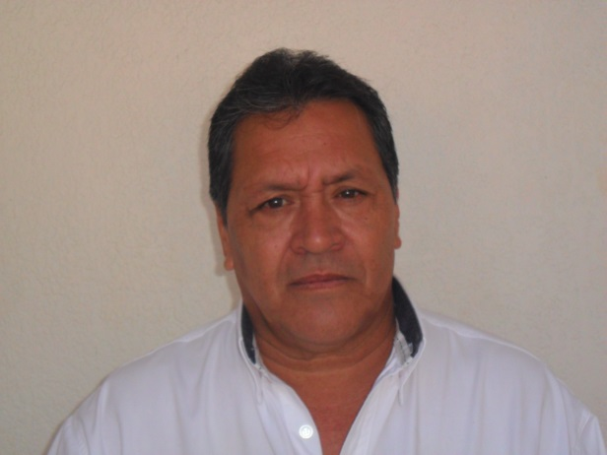

VICTOR PEDRO RODRIGUEZ JUAREZ

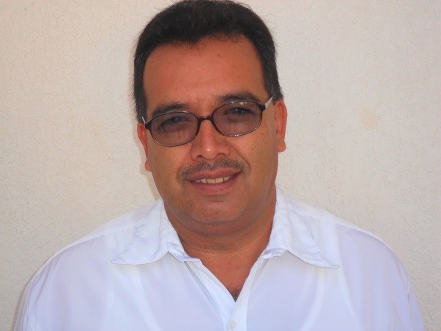

MARTIN CRUZ FRANCO

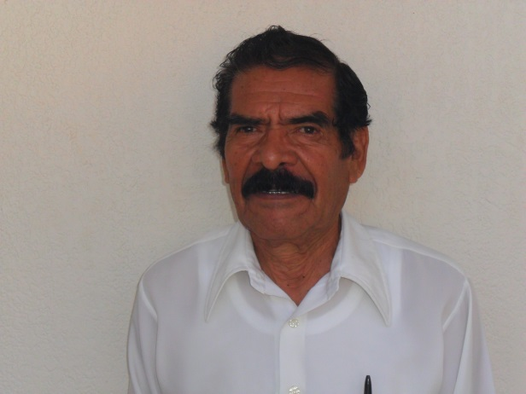

NATIVIDAD SANABRIA FUENTES
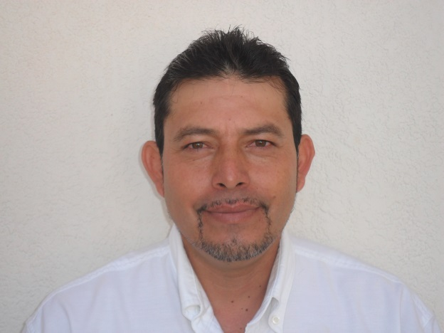

J. ALBERTO CHAVEZ RUIZ

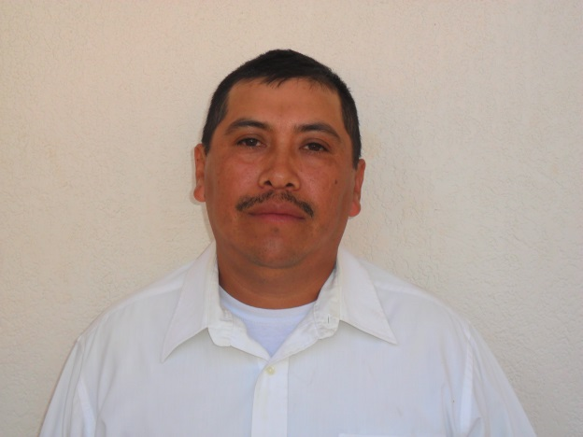

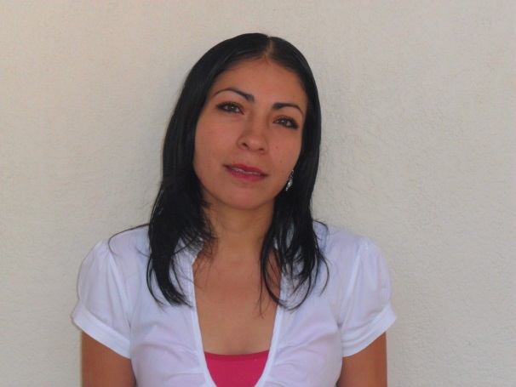
SALVADOR CHAVEZ GARCIA

ANGELA SILVA HERNANDEZ
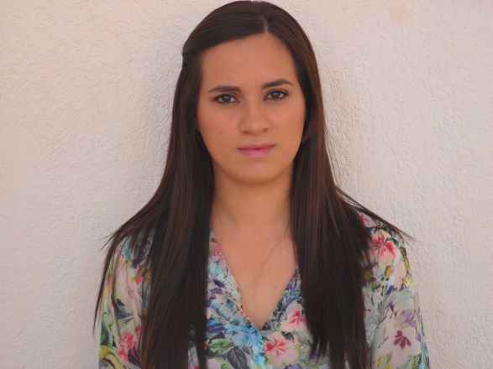

LUZ ELVIRA DURAN VALENZUELA
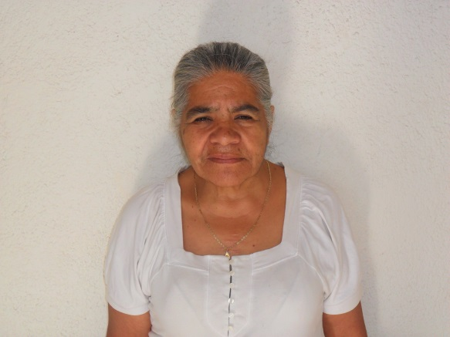

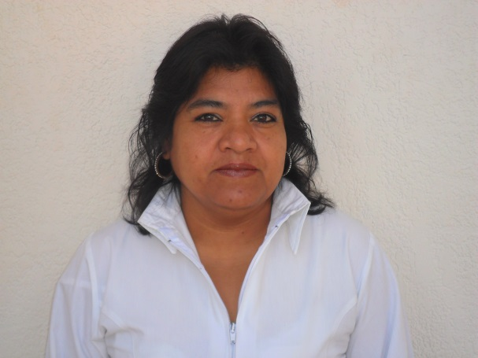
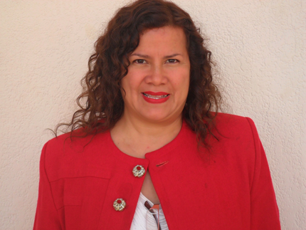
MARIA GENOVEVA MOYA SANTANA MAURICIA YEPEZ ORONA MARIA SOLEDAD OLIVARES MARQUEZ

